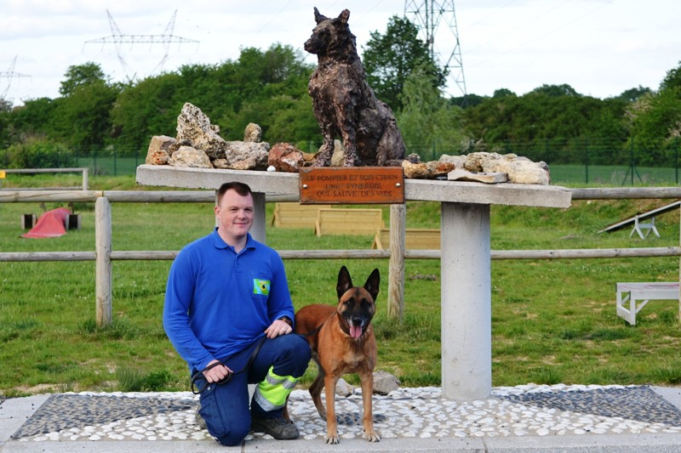 André met Raskan
Kruising Mechelse Herder Raskan (06-05-2010)
17 maart 2012 |  | VZH |  | Geslaagd
2 juni 2012 |  | Geschiktheid-Vlakte | 161 punten | Goed
23 februari 2013 |  | Puin-A | 268 punten | Goed
19 oktober 2013 |  | Vlakte-A | 275 punten | Zeer Goed
22 februari 2014 |  | Puin-B | 278 punten | Zeer Goed
31 mei 2014 |  | Vlakte-B | 284 punten | Zeer Goed
8 november 2014 |  | Puin-B | 255 punten | Goed
11 en 12 april 2015 | int.IRO-wedstrijd | Puin-B | 226 punten | Voldoende  (6e plaats)
25 april 2015 | Bondstrofee | Puin-B | 271 punten | Zeer Goed  (1e plaats)
27/29 nov. 2015 | IRO Mission Readiness Test | MRT-Puin |  | Geslaagd
4 juni 2016 | Bondstrofee | Puin-B | 247 punten | Goed  (1e plaats)
6 mei 2017 |  | Puin-B | 263 punten | Goed
1/3 sept. 2017 | IRO MRT Reclassificering | MRT-Puin |  | Geslaagd
20 januari 2018 |  | Vlakte-B | 277 punten | Zeer Goed
17 november 2018 |  | Puin-B | 258 punten | Goed (2e plaats)

